Learning App — cinq chantiers de cohérence
  - Note de travail · Chloé → Pierre-Armand
23 juillet 2026
Table of Contents

Learning App — cinq chantiers de cohérence avant de coder
Note de travail · Chloé → Pierre-Armand · 2026-07-23
Pourquoi ce document. J'ai relu nos 16 cahiers en entier, croisés avec le code réel de l'app et l'état de l'art (sciences de l'apprentissage, design, droit). Ce rapport n'est pas une liste de reproches : nos specs sont sérieuses et souvent en avance sur ce que fait le marché. Ce sont des incohérences — des endroits où deux parties de nos cahiers se contredisent, où une pièce manque au milieu d'une chaîne, ou où une bonne intention produit l'effet inverse. On les corrige avant de coder, parce que corriger un cahier coûte une réunion, corriger du code coûte un mois.
Le mot que je remplace partout : « défaut » → « incohérence » ou « tension ». C'est plus juste, et c'est ce que c'est vraiment.

1. La vue d'ensemble en une image
On a listé cinq incohérences. En les regardant ensemble, on découvre qu'elles ne sont pas cinq chantiers séparés : trois n'en font qu'un, deux sont des règles à appliquer partout, et une gouverne l'ordre de tout le reste.
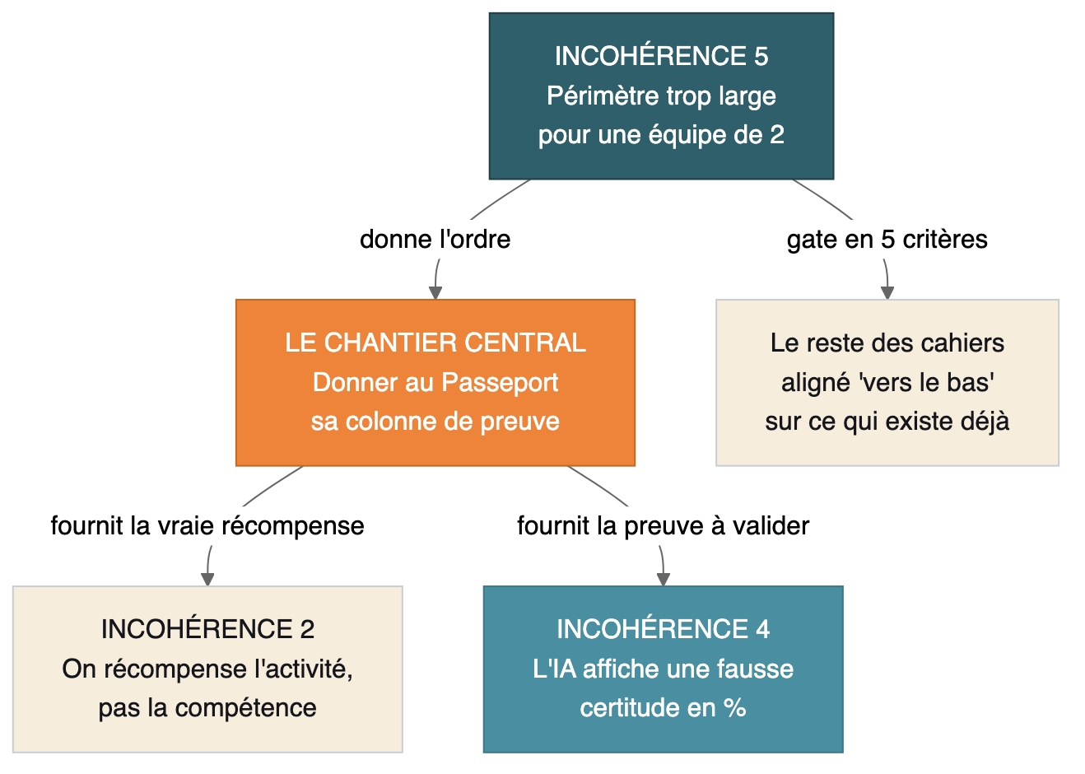
Ce que ça veut dire pour nous, concrètement : on n'a pas cinq gros travaux devant nous. On a un travail de fond (la preuve), deux règles de bon sens à tenir partout, et une discipline de périmètre. C'est jouable à deux.

2. Le fil rouge — une phrase qui résume tout
En regardant les cinq incohérences, la même ligne de faille revient :
Partout, le problème est une automatisation qui trompe. Partout, la solution est de refaire de la place à l'humain.
Là où ça cloche | La correction
Un niveau de compétence affiché sans preuve derrière | L'apprenant devient co-auteur de sa preuve
Des points qui font croire qu'on a progressé | La compétence attestée devient la vraie récompense
Le coach qui « valide » d'un clic | Le coach qui analyse avec une grille
L'IA qui annonce « 92 % de certitude » (un chiffre inventé) | L'IA qui dit honnêtement « je ne sais pas, vois ton coach »
Des specs qui promettent une usine | L'équipe de 2 qui construit l'essentiel d'abord
Ce n'est pas un hasard de conception : c'est notre positionnement SBO pris au mot. Une organisation par les compétences repose sur des compétences démontrées et attestées par des humains, pas sur des scores calculés par une machine. Corriger ces cinq points, ce n'est pas réparer des bugs — c'est faire coïncider le produit avec ce qu'on vend. Et c'est exactement le principe pédagogique pour les adultes : l'apprenant reste l'auteur de son apprentissage.

3. Les cinq incohérences, une par une
Pour chacune : ce que vit l'apprenant aujourd'hui · pourquoi c'est un problème (ce que dit la science) · les cahiers touchés · les alternatives · ma reco · comment ça se traduit à l'écran.

Incohérence 1 — Le Passeport affiche un niveau sans preuve derrière
Nature : chaînon manquant (le plus important). C'est la colonne vertébrale du produit.
Ce que vit l'apprenant. Son Passeport affiche « Niveau 3 en ingénierie pédagogique ». Mais rien, nulle part, ne dit pourquoi il est niveau 3, sur quoi ça repose, ni qui l'a validé. Le niveau est un simple nombre. S'il le montre à son manager ou l'exporte sur LinkedIn, il ne peut rien produire à l'appui.
Pourquoi c'est un problème. Un « niveau » sans preuve, ce n'est pas un passeport de compétences — c'est un compteur. Or c'est précisément la preuve qui nous distingue d'un LMS classique. Trois conséquences en chaîne : notre argument de vente s'effondre (rien à montrer au DRH) ; le RGPD nous rattrape (un niveau qui « affecte » une personne doit être justifiable) ; et notre projet « Learning Buddy » (l'app en situation de travail) devient impossible, puisqu'il repose sur l'idée que chaque échange devient une preuve.
La bonne nouvelle — la pièce existe déjà, au mauvais endroit. Dans le code du module Projets, il y a déjà exactement le bon modèle : un objet qui enregistre « niveau passé de X à Y, sur telle preuve, validé par telle personne, à telle date » (techniquement : PasseportEnrichment et Jac.rubricScores, vérifié dans le code). Il est juste cantonné aux projets et jamais relié au Passeport général. On n'a pas à inventer — on a à généraliser.
Cahiers touchés : 02 (Passeport), 01 (positionnement), 01bis (quiz, missions), 04 (coaching), 07 (journal). Cinq cahiers, un seul objet de données.
Les alternatives étudiées :
Option | En clair | Verdict
A — Niveau calculé | Le système additionne des preuves et calcule le niveau tout seul | ⚠️ Léger, mais retire à l'apprenant la maîtrise de son niveau, et « calculé par une machine » = piège RGPD
B — Portfolio | L'apprenant assemble son dossier, argumente, un coach valide | ✅ La meilleure pour l'apprentissage et la conformité, mais coûte du temps de coach
C — Grille de critères | Chaque niveau adossé à une grille explicite signée | ✅ La plus solide et vendable, mais lourde à écrire
Ma reco : les trois, mais gradués selon l'enjeu. Un même registre de preuves, avec une exigence qui monte avec l'importance du palier :
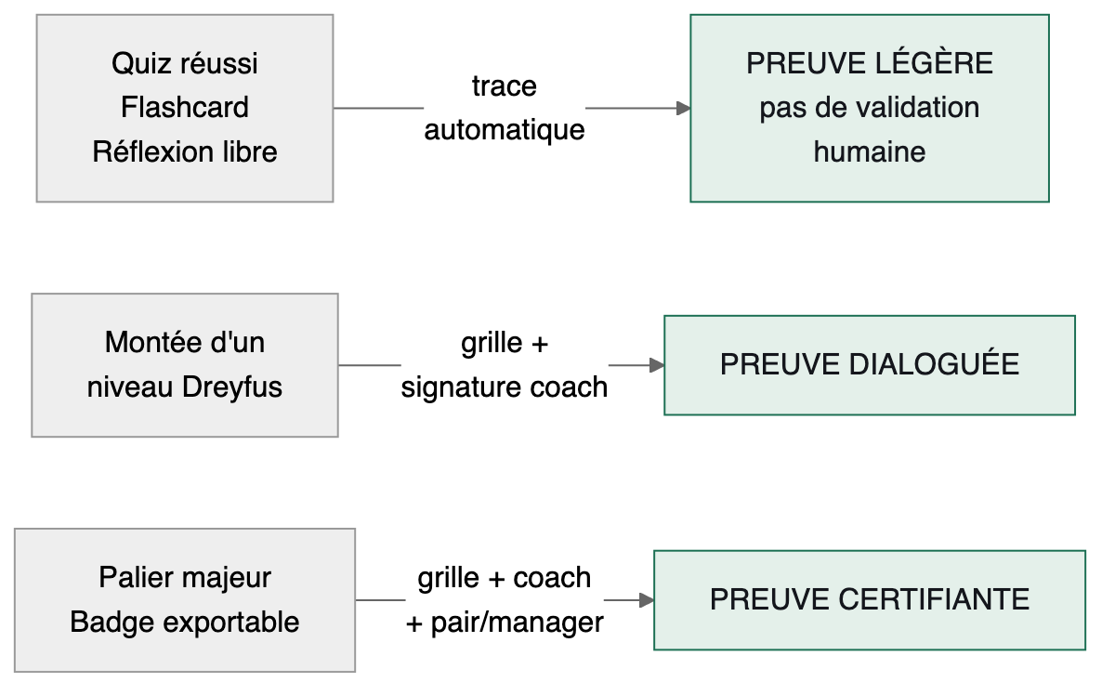
On ne met pas une grille lourde sur une flashcard, ni un simple tampon sur un badge certifiant. L'effort de preuve est proportionné à ce que le niveau engage.
Un principe non négociable, dans les trois cas : ce que l'apprenant s'auto-attribue (le questionnaire de départ) n'écrit jamais son niveau réel. Ça vit dans un champ séparé, « ta perception ». (Fondement : le biais de Dunning-Kruger — on est un mauvais juge de sa propre compétence.) Mieux : en croisant plus tard « ce que tu pensais » avec « ce que tes preuves montrent », on obtient un formidable outil de prise de conscience (« tu te sous-estimais »).
Sur l'app — l'expérience visée. Sous chaque compétence, un dossier vivant : la frise de ses preuves, cliquables (« ce niveau, c'est cette mission + cette réflexion validée »). Le niveau n'est plus un chiffre tombé du ciel, c'est une histoire qu'on peut dérouler. Pour l'adulte, constituer ce dossier est en soi un acte d'apprentissage (il sélectionne, relie, justifie — c'est de la métacognition). Design : sobre, éditorial, chaque preuve = une carte datée, pas un badge criard.

Incohérence 2 — On récompense l'activité, pas la compétence
Nature : tension de conception. Une bonne intention (motiver) qui produit l'effet inverse.
Ce que vit l'apprenant. Il écrit une réflexion dans son journal → +20 points (vérifié dans le code). Il se connecte plusieurs jours de suite → une « série » (streak) qu'il a peur de casser. Son badge de compétence peut être rétrogradé automatiquement s'il ne pratique pas pendant 90 jours. Et pour réclamer un badge qu'il a mérité, il doit payer un crédit.
Pourquoi c'est un problème — et c'est contre-intuitif. Récompenser par des points une activité qu'on aime déjà détruit l'envie de la faire. C'est un des résultats les mieux établis de la psychologie de la motivation (théorie de l'autodétermination, Deci & Ryan ; effet de sur-justification, Lepper) : une récompense tangible et attendue transforme « je réfléchis parce que ça m'aide » en « je réfléchis pour les points » — et le jour où les points ne suffisent plus, on arrête. On gamifie exactement les deux activités qu'il ne faut pas : la réflexion et l'apprentissage, les plus intrinsèquement motivées.
Et trois mécaniques se retournent contre nous :
- La rétrogradation de badge est un contresens. Un badge atteste un fait daté (« a démontré le niveau 4 le 15 mars ») — ça reste vrai le 15 juin. Dire à un manager que son badge a baissé parce qu'il a livré du vrai travail pendant trois mois, c'est vexant et faux. Et ça contredit notre propre promesse d'« Open Badge permanent partageable sur LinkedIn ».
- Le claim payant brouille tout : on gagne le badge par la preuve, puis on paye pour l'avoir. Gagné ou acheté ?
- Les tableaux de bord entreprise mesurent la présence (taux de connexion, d'activité), pas l'apprentissage. Optimiser la présence pousse les managers à harceler — ce qui fait fuir.
Cahiers touchés : 05 (Gamification), 07 (Journal), 06 (Entreprise).
Ma reco : l'attestation est la récompense. La vraie récompense de l'apprenant, c'est de voir sa compétence attestée dans son Passeport (ce que débloque l'incohérence 1). C'est une récompense « informationnelle » — elle dit « tu as progressé, voici la preuve » — et ce type-là ne corrompt pas la motivation, au contraire.
Concrètement, deux temps :
- Tout de suite (rien à construire, juste à retirer) : on enlève les +20 points sur la réflexion, on ne code pas la rétrogradation de badge ni le claim payant (ils n'existent qu'en spec — donc c'est « ne pas faire », pas « défaire »). Bonne nouvelle : dans le code, les points sont déjà séparés du niveau de compétence — le pare-feu est à moitié posé.
- Ensuite : on garde une petite couche de jeu, mais subordonnée et bienveillante. Une « série » qui pardonne (un jour manqué se répare, façon Duolingo), réservée aux débutants qui ont besoin de prendre l'habitude. Et côté entreprise, on ajoute un indicateur qui compte vraiment : la compétence démontrée, pas le temps passé.
Le remplacement de l'atrophie punitive. Une compétence non pratiquée peut rouiller (c'est vrai neurologiquement). Mais au lieu de punir (« ton badge baisse »), on invite : un discret signal de fraîcheur — « dernière pratique il y a 92 jours, envie d'un rafraîchissement ? ». Le credential reste intact, l'invitation est douce et réversible. (Le champ « jours depuis la dernière activité » existe déjà dans le code — il suffit de le présenter comme une invitation, pas une sanction.)
Sur l'app. Le moment fort, ce n'est plus une pluie de points ni un pop-up de célébration — c'est le passage d'une preuve dans le dossier, sobre et net. Pas de casino. Le registre visuel premium (éditorial, pas ludique-enfantin) sert directement ce message : on atteste, on ne joue pas.

Incohérence 3 — La validation du coach n'est pas conçue (et le droit nous rattrape)
Nature : chaînon manquant + risque juridique immédiat. C'est la même pièce que l'incohérence 1, vue côté coach.
Ce que vit le coach. Il corrige le travail d'un apprenant, estime qu'il a atteint un niveau supérieur, le pose sur un curseur à l'écran… et au moment de valider, cette estimation est jetée (vérifié dans le code : le curseur de niveau existe, mais rien ne l'enregistre). La montée de niveau se fait « quelque part », sans trace de qui l'a décidée ni pourquoi. Le cahier lui-même laisse la question ouverte, écrite noir sur blanc « à décider ».
Pourquoi c'est un problème — deux fois.
- Pédagogiquement : un « niveau supérieur » sans le pourquoi prive l'apprenant du feedback qui l'aiderait à progresser. Or un feedback élaboré (qui explique) fait bien plus progresser qu'un simple « validé ».
- Juridiquement (et ça, c'est pour maintenant, pas 2027) : le RGPD interdit qu'une décision qui affecte une personne soit prise par une machine seule. La parade, c'est l'intervention humaine significative. Mais « significative » a un sens précis : un coach qui valide d'un clic, sans analyse, ne compte pas. Notre validation-tampon actuelle nous donne l'apparence de la conformité sans la substance — c'est pire que rien.
Cahiers touchés : 04 (Coaching), 02 (Passeport), 13bis (RGPD/AI Act).
Fact-check express — le calendrier réglementaire (sources : texte de l'AI Act, cabinets Gibson Dunn & Freshfields ; CNIL pour le RGPD) :
- RGPD article 22 (décision automatisée) : s'applique aujourd'hui.
- AI Act haut risque (dont les plateformes de compétences peuvent relever) : reporté au 2 décembre 2027 par le « Digital Omnibus » signé le 8 juillet 2026. (J'avais initialement écrit « échéance dans 10 jours » — c'était faux, corrigé.)
- Nuance importante : nous serions fournisseur (on construit et on vend), donc côté exigeant — mais il existe un allègement PME à surveiller. Et la qualification dépend de l'usage : un passeport d'auto-développement n'est pas un outil de promotion. À faire trancher par un juriste — je ne le suis pas.
Ma reco : une grille de validation obligatoire pour toute montée de niveau. Le coach ne pose pas juste un curseur : il coche une grille de critères (« sait faire X sans aide, sait adapter Y… ») et justifie. Cette grille scorée + sa signature deviennent la preuve — le même objet que l'incohérence 1. Un seul chantier data règle les deux. La question laissée « à décider » dans le cahier se résout ainsi : pas de mise à jour automatique du Passeport — c'est la validation signée qui est la mise à jour.
Une règle d'or, valable partout où un humain valide une proposition de la machine :
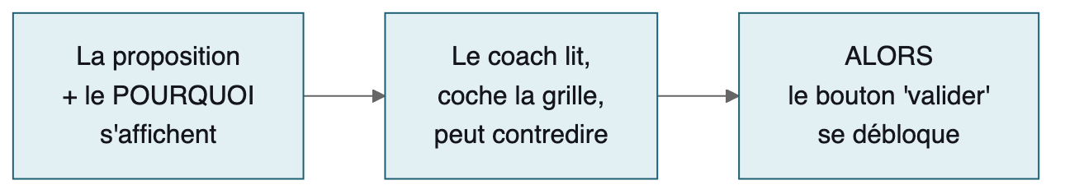
Le rationale s'affiche AVANT le bouton, jamais après. (Fondement : le biais d'automatisation — on approuve machinalement ce qu'une machine propose, surtout si le bouton est là en premier.) Corollaire : on suit le taux de contradiction du coach comme un indicateur de sérieux de la validation, jamais de performance — un coach qui valide tout à 100 % n'est pas un bon coach, c'est un tampon.
Sur l'app. L'écran de correction met la grille au centre, le curseur de niveau ne se déverrouille qu'après. Côté apprenant, recevoir « niveau 3 validé + voici les 4 critères remplis et le mot du coach » est infiniment plus formateur — et plus motivant — qu'un simple badge qui apparaît.

Incohérence 4 — L'IA affiche une fausse certitude
Nature : erreur technique répétée, avec un effet cognitif pervers.
Ce que vit l'utilisateur. Le chatbot répond et affiche « confiance : 92 % ». Une mission proposée affiche « adéquation : 87 % ». Un tableau manager affiche « risque de départ : 78 % ». Ces chiffres ont l'air de mesures précises. Ils sont inventés.
Pourquoi c'est un problème. Un modèle de langage (Mistral, comme tout LLM) ne sait pas mesurer sa propre fiabilité — un score qu'il s'attribue est souvent le plus élevé quand il se trompe le plus (il « hallucine » avec aplomb). Pire, sur le plan cognitif : un chiffre précis inspire une confiance imméritée (biais de fausse précision, Moore & Healy ; biais d'automatisation, Parasuraman & Riley). « 92 % » désarme l'esprit critique de l'apprenant au moment où il devrait le garder. On apprend à l'utilisateur à faire confiance à un nombre creux.
Plus large : on demande à Mistral des choses pour lesquelles ce n'est pas le bon outil — calculer un risque de départ, agréger des données d'équipe, faire une prévision. Ce sont des calculs (tableurs, statistiques), pas du langage. Les confier à une IA générative, c'est cher, non reproductible, et ça hallucine.
Cahiers touchés : 12 (Chatbot), 12bis (fonctions IA).
Ma reco — un principe simple : l'IA produit du langage, jamais un nombre-mesure ni une décision.
- Aucun « % de confiance » à l'écran. À la place, le vrai geste honnête : l'abstention. Si la réponse n'est pas solidement dans notre contenu, le chatbot dit « je ne trouve pas ça de façon fiable — ton coach saura », et c'est un bon comportement, pas un échec. (Le code a déjà un embryon de ça.)
- Les chiffres sortent de l'IA : le risque de départ = un petit modèle statistique explicable
  - un humain qui décide (jamais un mail automatique) ; les agrégats d'équipe = un calcul de base de données ; la prévision = une projection. L'IA ne fait que mettre en phrase le résultat déjà calculé.
Sur l'app — et c'est un choix pédagogique. Un bon assistant pour adulte ne mâche pas la réponse : il questionne, fait produire, oriente vers la source (effet de génération — on retient ce qu'on produit soi-même, pas ce qu'on reçoit). Le chatbot en « mode étayage » (il aide à trouver plutôt qu'il ne donne) + l'abstention honnête, c'est à la fois plus fiable, plus conforme, et plus formateur. À l'écran : un registre qualitatif et sobre (« réponse bien ancrée dans nos contenus » / « à recouper »), jamais un pourcentage.

Incohérence 5 — Des cahiers dimensionnés pour une grande équipe
Nature : incohérences de spec + sur-dimensionnement. La discipline qui protège les quatre autres.
Le constat, chiffré. Chaque cahier donne 3 à 4 estimations d'effort contradictoires dans le même fichier. Le cahier Notifications décrit trois technologies incompatibles pour la même fonction et six canaux (email, in-app, WhatsApp, push ×2, Slack). L'économie de crédits ne boucle pas : une session de coaching coûte « 1, 10 ou 50 crédits » selon la page, alors qu'un plan en donne 0,5 à 2 par mois. On spécifie un wiki public en 4 langues, un moteur de rôles sur-mesure, un badge cryptographique fait maison — pour une équipe de deux.
Pourquoi c'est un problème. Le coût, ce n'est pas de construire tout ça — c'est de le maintenir. Chaque fonctionnalité en trop est une dette qui se paie chaque mois en bugs, en temps, en attention (la charge cognitive vaut aussi pour ceux qui maintiennent, pas seulement pour l'apprenant). Un produit trop lourd finit par mal servir l'apprenant — parce qu'on passe le temps à réparer au lieu d'améliorer.
Ma reco : construire le squelette, aligner le reste « vers le bas ». Un constat récurrent et encourageant de ma relecture : le code a souvent tranché plus juste que le cahier (il a déjà choisi les bonnes options, plus sobres). Donc on ne réécrit pas 16 cahiers à froid (six mois perdus) — on grave les bons choix dans ce qui existe, cahier par cahier.
Et on se donne une règle d'entrée en développement — un cahier ne consomme pas une heure de dev tant qu'il n'a pas :
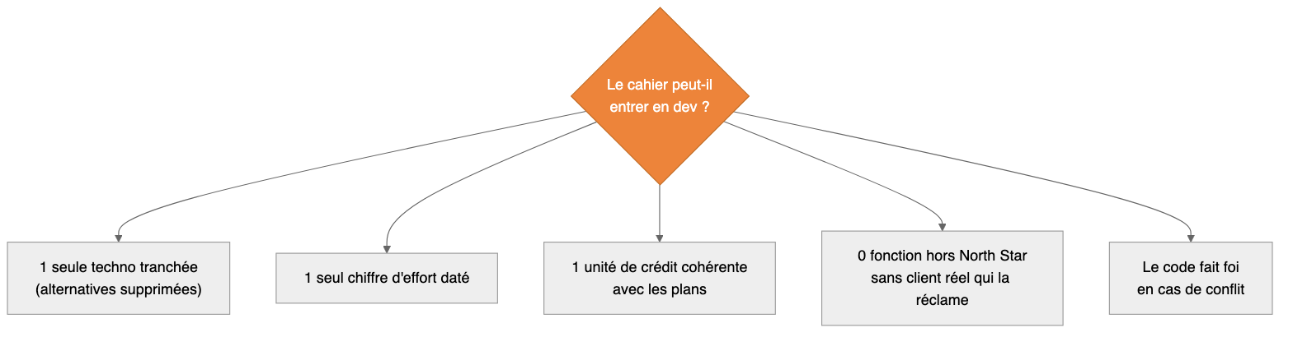
Sur l'app. Concrètement, on coupe : Notifications = email + in-app seulement (le reste en attente) ; un seul moyen de paiement ; rôles standards (pas de moteur sur-mesure) ; FR d'abord. Tout ce qu'on coupe part dans un « plus tard », rouvert quand un client le demande — pas avant.

4. Fact-check — ce qui étaye ce rapport
Par honnêteté intellectuelle, voici le statut de chaque affirmation importante.
Affirmation | Statut | Source
Le bon modèle de preuve existe déjà dans le code (module Projets) | ✅ vérifié | src/types/projects.ts (PasseportEnrichment, rubricScores)
La réflexion de journal donne +20 points | ✅ vérifié | src/data/gamification.ts ligne 181
La rétrogradation de badge n'est pas encore codée (juste en spec) | ✅ vérifié | aucun downgrade/lost_at dans le code
Le curseur de niveau du coach n'est pas enregistré | ✅ vérifié | CoachCorrectionInterface.tsx
RGPD art. 22 applicable aujourd'hui ; AI Act haut risque reporté à déc. 2027 | ✅ vérifié | AI Act + Digital Omnibus (08/07/2026), cabinets Gibson Dunn/Freshfields
Récompenser une activité intrinsèquement motivée la dévalue | ✅ établi | théorie de l'autodétermination (Deci & Ryan) ; sur-justification (Lepper et al.)
On est mauvais juge de sa propre compétence | ✅ établi | effet Dunning-Kruger
Un LLM ne produit pas de score de confiance fiable | ✅ établi | littérature sur la calibration des LLM (Kadavath et al.)
Un chiffre précis inspire une confiance imméritée | ✅ établi | biais de fausse précision (Moore & Healy) ; automatisation (Parasuraman & Riley)
Le marché SBO : moins d'1 organisation sur 5 adopte, +63 % de performance | ✅ citable avec attribution | Deloitte, Global Human Capital Trends 2026
xAPI / profil HR Open Standards permet un passeport portable | ✅ vérifié | ADL / HR Open Standards
Ce que j'écarte volontairement (ce sont des mythes tenaces, on ne s'appuie jamais dessus dans nos contenus) : les « styles d'apprentissage » (VARK), les « 8 secondes d'attention », le « cerveau triunique », et la « dette cognitive » de Kosmyna (source contestée, non validée par les pairs).

5. Récapitulatif par cahier
Où chaque incohérence se manifeste, et ce qu'on y fait.
Cahier | Incohérence(s) | Ce qu'on applique
01 Parcours | Le positionnement « calcule » un niveau qui n'est qu'auto-déclaré | Le niveau auto-déclaré ne s'écrit jamais comme niveau réel (→ « ta perception »)
01bis Items | Les missions (le meilleur !) ne relient pas leur preuve au Passeport ; 13 types dispersés | Brancher la preuve de mission au registre ; consolider ~13 types → ~5 familles
02 Passeport | Le niveau est un nombre sans dossier | Le chantier central : le registre de preuves graduées
04 Coaching | La validation du coach est jetée, non tracée | Grille obligatoire → devient la preuve (même objet que 02)
05 Gamification | On paie l'activité ; atrophie punitive ; claim payant | Attestation = récompense ; retirer les points sur la réflexion ; fraîcheur ≠ punition
06 Entreprise | Tableaux de bord de présence ; surveillance | Ajouter la North Star « compétence démontrée » ; nudges vers le coach, pas le manager
07 Journal | Le lien vers le Passeport est à sens unique | Rendre le lien bidirectionnel (une compétence montre ses réflexions)
09 Notifications | 3 technos, 6 canaux, 4 chiffres d'effort | Email + in-app ; une techno ; digest par défaut (respect de l'attention)
12 / 12bis IA | Faux « % de confiance » ; Mistral pour des calculs | Aucun % ; abstention ; sortir les chiffres/décisions du LLM
13 Helpcenter | Wiki public multilingue exposant de la doc sensible | FR d'abord ; rien de sensible en public
03 Onboarding | Paiement daté (Stripe legacy) ; crédits incohérents | Un rail conforme ; une unité de crédit (décision Vague 0)

6. Les décisions à trancher ensemble — la « Vague 0 »
Le principe de la Vague 0 : décider, pas coder. Ce sont des choix qui ne coûtent que quelques réunions, mais qui débloquent tout le reste. J'ai mis une reco par défaut pour chacun — pour qu'on parte d'une proposition à valider ou corriger, pas d'une page blanche.

A. Architecture (choisir une option, supprimer les autres du cahier)
# | Décision | Ma reco par défaut
A1 | Moyen de paiement | PaymentIntents (conforme SCA/Europe) — abandonner l'API Charges (obsolète). À vérifier : lequel est déjà le plus câblé dans le code.
A2 | File de notifications | Une table + une tâche planifiée — abandonner RabbitMQ/Redis/SQS (surdimensionné pour nous)
A3 | Modèle des ateliers | Un seul : validation admin ou crédits, pas les deux

B. Économie
# | Décision | Ma reco par défaut
B1 | Unité de crédit | Fixer un seul barème cohérent avec les plans (ex. une session = N crédits, un plan en donne M/mois, avec N ≤ quelques M). Les prix restent gelés ; c'est le ratio qu'on tranche.

C. Invariants produit (gratuits à décider, structurants)
# | Décision | Ma reco par défaut
C1 | L'auto-déclaration écrit-elle le niveau ? | Non, jamais. Champ séparé « perception ».
C2 | Le jeu peut-il toucher un niveau / rétrograder un badge / payer la réflexion ? | Non aux trois. Firewall immédiat.
C3 | Affiche-t-on un « % de confiance » IA ? Une action RH auto ? | Non aux deux. Abstention + humain décideur.
C4 | North Star des tableaux de bord | Compétence démontrée, à côté (ou à la place) de l'engagement

D. Gouvernance & externe
# | Décision | Ma reco par défaut
D1 | Adopte-t-on le « gate en 5 critères » comme règle d'entrée en dev ? | Oui — c'est ce qui nous protège du sur-scope
D2 | Qui tient le « plus tard » (backlog fermé) et sur quel signal un item en sort ? | À définir entre nous — proposition : sur demande client nommée
D3 | Lance-t-on l'analyse d'impact RGPD (AIPD) + une consultation juridique ? | Oui, c'est le sujet applicable maintenant

E. Pédagogique (à trancher, coûtent du travail humain réel)
# | Décision | Note
E1 | Le barème des régimes de preuve (quel palier = léger / dialogué / certifiant) | Décision métier — proposition : intra-niveau = léger, changement de niveau = dialogué, palier majeur/badge = certifiant
E2 | Le rôle du pair dans la validation (ouvrir, ou coach seul) | Le pair est moins coûteux et andragogiquement riche — à arbitrer
E3 | Écrire les grilles de critères, compétence par compétence | ⚠️ Le vrai coût caché. Humain, pas technique. C'est notre expertise pédagogique — personne d'autre ne peut le faire. À planifier.

7. Ce que je propose pour cette semaine
- Se caler 1 h sur les décisions A/B/C ci-dessus — la plupart, on peut trancher à deux en une réunion.
- Le firewall gamification (retirer les points sur la réflexion, ne pas coder l'atrophie ni le claim payant) : c'est de la soustraction, je peux le faire tout de suite après ton feu vert.
- Décider si on lance l'AIPD et si on prend un premier rendez-vous juridique — c'est le seul sujet daté « maintenant ».
- Le reste (le chantier central de la preuve, les grilles) se planifie après ces décisions — c'est la Vague 1.
Rien de tout ça n'est urgent au sens panique. Mais tout est plus simple à trancher avant de coder qu'après. Et le fil est clair : on fait de la place à l'humain, et on construit l'essentiel d'abord.

Documents détaillés (pour qui veut creuser) : la synthèse des solutions et les cinq études par incohérence sont dans docs/product/SOLUTIONS-*. La revue des 16 cahiers est dans REVUE-TRANSVERSALE-CDC. Le cadre juridique dans REGLEMENTAIRE-ET-SBO.

